
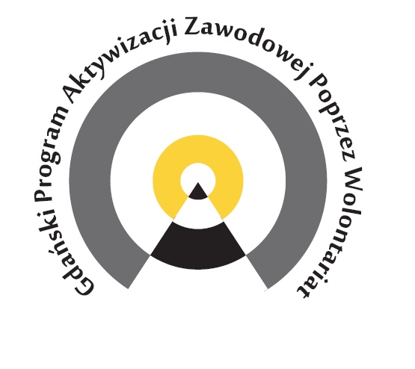


Szanowni Państwo,
Regionalne Centrum Wolontariatu w Gdańsku wraz z Powiatowym Urzędem Pracy zapraszają Państwa do udziału w „Gdańskim Programie Aktywizacji Zawodowej poprzez Wolontariat”, który skierowany do osób bezrobotnych zarejestrowanych w PUP.
W drugiej tegorocznej edycji przewidzieliśmy zaktywizowanie 20 osób.
Razem przekonajmy osoby bezrobotne do działania i wolontariatu!
Czym jest program?
Program ma na celu zaktywizowanie osób bezrobotnych oraz umożliwienie im nabycia nowych umiejętności i kompetencji, które zwiększą ich konkurencyjność na rynku pracy.
Na czym polega program?
Osoby bezrobotne= wolontariusze zostają skierowani na odbycie wolontariatu stanowiskowego do organizacji lub instytucji, które wyrażą chęć na przyjęcie wolontariusza i stworzą dla niego odpowiednią ofertę. Każdy Wolontariusz musi odbyć co najmniej 45 h wolontariatu w ciągu półtora miesiąca, a po odbytym wolontariacie wydaje się mu certyfikat z oceną i opisem wykonywanych zadań.
Jaka byłaby Wasza rola?
To Wy kreujecie oferty! Jeśli potrzebujecie wolontariusza tworzycie ofertę wolontariatu stanowiskowego z dokładnym opisem zadań, które zamierzacie takiej osobie powierzyć oraz wymaganymi kompetencjami, które potencjalny wolontariusz musi posiadać. Możecie zgłosić więcej niż jedną ofertę i zapotrzebowanie na więcej niż jednego wolontariusza. Ofertę taką przesyłacie do nas, a my umieszczamy ją w naszym „Rejestrze” i razem z PUP-em szukamy dla Was wolontariusza!
Pamiętajcie! Wolontariusz sam wybiera ofertę ale o jego przyjęciu decydujecie Wy!
Przyjmując wolontariusza zobowiązujecie się do podpisania z nim porozumienia o współpracy (porozumienie jest trójstronne – my również je podpisujemy), musicie też wyznaczyć mu koordynatora lub osobę z nim współpracującą, która wprowadzi go w tajniki waszej organizacji/instytucji. Każdy wolontariusz po odbyciu wolontariatu musi od Was otrzymać certyfikat z oceną!
Jakich ofert szukamy?
Poprzednie edycje ukazały nam preferencje potencjalnych uczestników projektu, dlatego w tej edycji zapraszamy do zgłaszania ofert przede wszystkim z zakresu szeroko pojętych prac administracyjno- biurowych ( tj księgowość, archiwizacja, obsługa biura, szkolenia, obsługa stron internetowych i portali społecznościowych, przetwarzanie informacji a także praca w charakterze asystenta koordynatora projektów, sekretarki, grafika itd itp). Mile widziane będą także oferty dotyczące opieki na dziećmi , prowadzenia zajęć -w punktach przedszkolnych, żłobkach czy świetlicach środowiskowych.
Kiedy zaczynamy?
Poszukiwania wolontariuszy w drugim tegorocznym cyklu chcemy zacząć 15 września dlatego na Wasze oferty czekamy do 2 września. Nabór wolontariuszy w drugim cyklu programu będzie trwał do 15 grudnia.
Jaką rolę pełni Regionalne Centrum Wolontariatu?
Jesteśmy pośrednikami między PUP – em i osobami bezrobotnymi a Wami.

Jeszcze raz serdecznie zapraszamy Was wszystkich do współpracy! Twórzcie oferty i dajcie osobom bezrobotnym szansę na nabycie nowych umiejętności, które pomogą im na rynku pracy! Kreujmy razem „Gdański Program Aktywizacji Zawodowej poprzez Wolontariat!

P.S. Dokładniejsze informacje można uzyskać pod nr telefonu 58 772 42 18 lub pod adresem mailowym: sikorska@wolontariat.org.pl .

Informacje o programie oraz regulamin i formularz zgłoszeniowy znajdziecie Państwo na naszym portalu internetowym www.kiwi.org.pl

